РВО « Фантазеры»

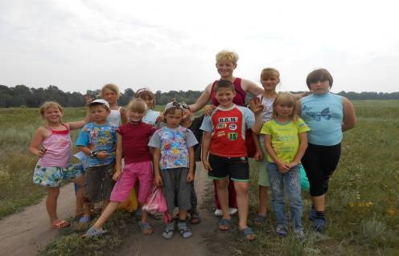

ДЕВИЗ: «Мы ребята Фантазеры
Значит лучшие призеры!
Мы ребята лучше всех-
Ждет нас в будущем успех!»

Программа позволяет развивать навыки общения в жизни ,принимать активное участие в делах коллектива. В РВО отдыхают дети с6 до 15 лет. Это активисты школы, лидеры объединений , клубов, кружков, дети из семей СОП , из многодетных семей и семей где дети находятся под опекой. Программа
составлена на 1 месяц работы.

КАДРОВОЕ ОБЕСПЕЧЕНИЕ
1.Сафронова Тамара Викторовна – Культорганизатор.
2. Мураева Светлана Владимировна- Соц. Педагог ЦСПС и Д.
3.Киль Светлана Владимировна- директор ДК.
4.Селеверстова Надежда Ефимовна- Зав. Луговской сельской библиотекой.

РЕЖИМ РАБОТЫ:
Понедельник-суббота- с 9-00 – 13-00

1 день
2июля 2012г.
Открытие сезона

«ПЛАНЕТА-ФАНТАЗИЯ»

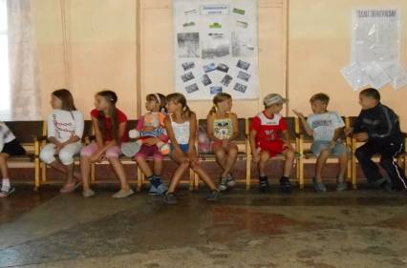

Собрались ребята. Ори и не подозревали , что их ждет путешествие на планету
«Фантазия». Ребят ожидало много сюрпризов и конкурсов. С, которыми, они с
большим удовольствием справлялись.

2день
3июля 2012г.
План работы:

1.Азбука Алтая.
2.Поиск карты.
3.Оформление уголка, создание летописи.

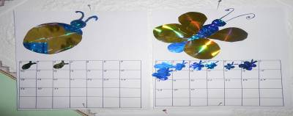
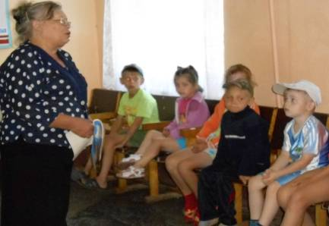

Ребята поделились на жуков и бабочек. За каждое достижение получаем насекомое!!!

3день
4июля 2012г.
План работы:
1.Азбука –Алтая.
2.Игра «Пятерка - любознательных»
3.Мастер-класс. Поделки из пластилина.

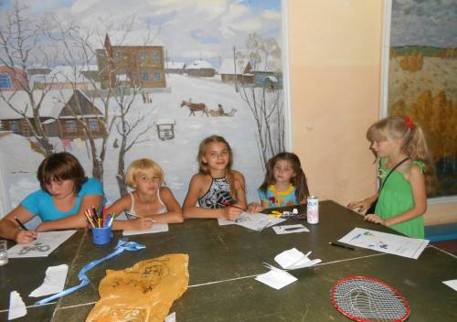

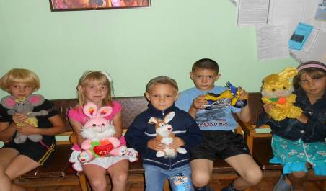

Победители!!!!!!!!!!

4день
5июля 2012г.
План работы:

1.Азбука- Алтая.
2.Экскурсия. Художественная студия «Природа глазами детей».

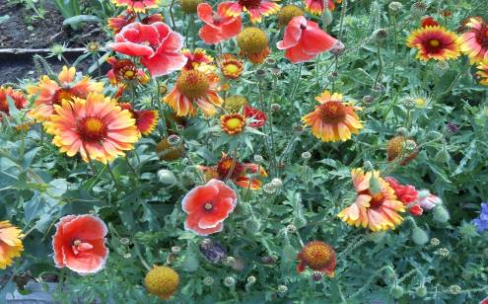

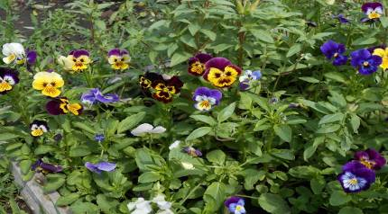

5день
6июля 2012г.
План работы:

1.Азбука – Алтая.
2. Игровая программа « Как играли наши деды».

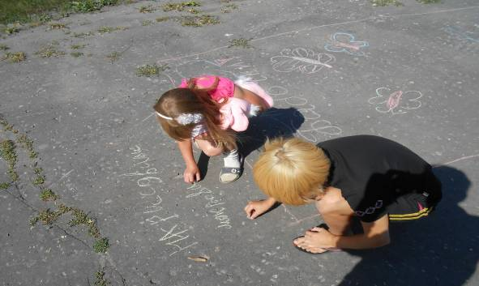

6день
7июля 2012г.
План работы:
1.Азбука – Алтая.
2.Дайджест «Моя жизнь- мои права.
3.Фольклерные игры «Живая старина» - на свежем воздухе.

7день
9июля 2012г.
План работы:

1.Азбука – Алтая.
2.Игра- путешествие- «Лес – чудес»
3.Вернисаж «Пусть всегда будет солнце.

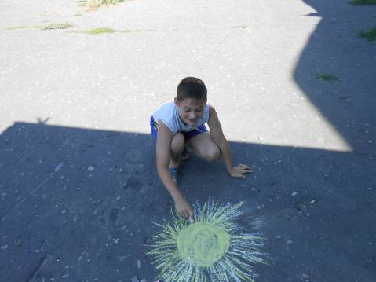

Победитель ДЖУРАЕВ ЭДИК!!!

8день
10июля 2012г.
План работы:

1.Азбука – Алтая.
2. Мастер класс: «Ожившие сказки».
3.Игра «Последний герой».
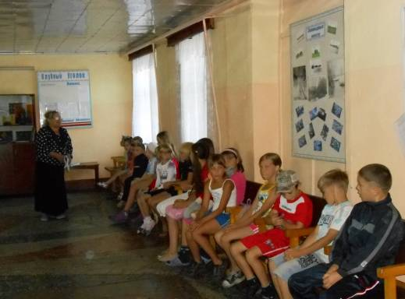

9день
11июля 2012г.
План работы:
1.Азбука – Алтая.
2.Юморина «День – деньской шути со мной».

10 день
12июля 2012г.
План работы:

1.Азбука – Алтая.
2. Устный журнал « Каждой профессии слова и честь».
3.Трудовой десант.

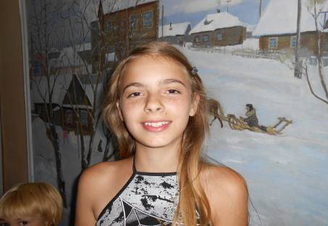

Марина хочет быть –дизайнером.

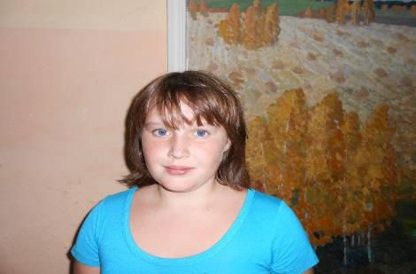
Валя хочет быть- поваром

11день
13июля 2012г.
План работы:

1.Азбука – Алтая.
2. «Талантов много не бывает» - конкурсы, кастинги, игры.

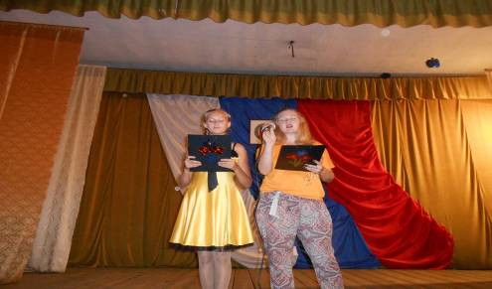

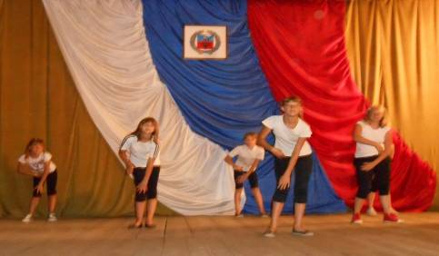

12день
14июля 2012г.
План работы:

- Азбука – Алтая.
- «Фантазеры и путешественники» - игра.
- Вернисаж «Что такое хорошо и что такое плохо»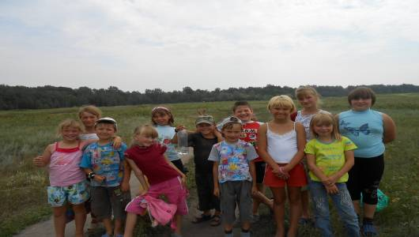

13день
16 июля 2012г.
План работы:

1.Азбука – Алтая.

2.Спортивно – танцевальная программа «Звездопад.

14 день
17июля 2012г.
План работы:

1.Азбука – Алтая.
2.Усный журнал по ЗОЖ «Я и мое здоровье»
3. Спортигры на свежем воздухе.
4. Турнир по теннису.

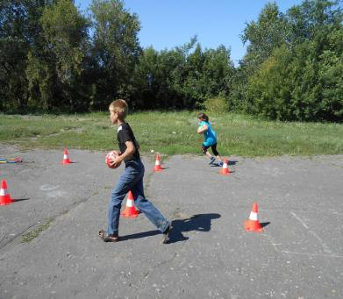

15день
18июля 2012г.
План работы:
1.Азбука – Алтая.
2.Тематическая олимпиада «Великая Отечественная война»
3. Трудовой десант.

16день
19июля 2012г.
План работы:

1.Азбука – Алтая.
2.Поход в сад.
3.Изготовление поделок из природного материала.

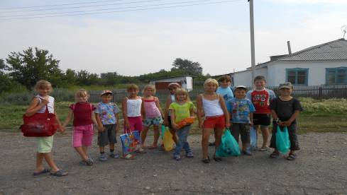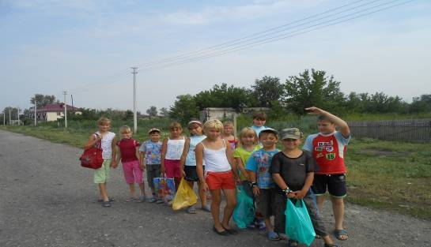

17 день
20июля 2012г.
План работы:

1.Азбука – Алтая.
2.Аукцион по мифологии «У истоков знаний»
3. Игра «Зов джунглей»
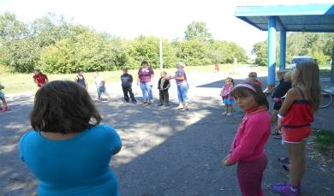

18день
21июля 2012г.
План работы:
1.Азбука – Алтая.
2.Викторина «Моя родина – Алтай»
3. Уборка мемориала. Трудовой десант.

20 день
23июля 2012г.
План работы:
1.Азбука – Алтая.
2. Вернисаж «Мои заветные места»
3. Игра «Остров сокровищ».

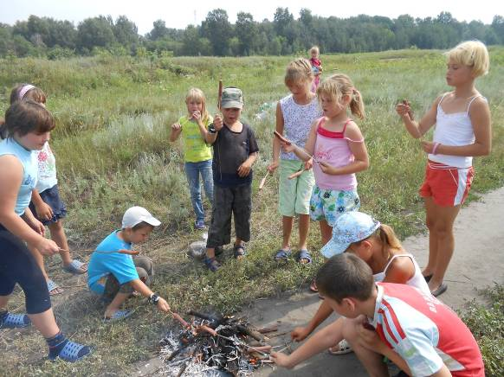

21 день
24июля 2012г.
План работы:

1.Азбука – Алтая.
2. Поход. Игры на свежем воздухе.

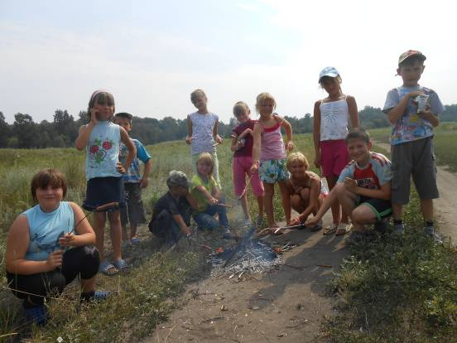

22 день
27 июля 2012г.
План работы:
1.Азбука – Алтая.
2.Праздник «День варенья». 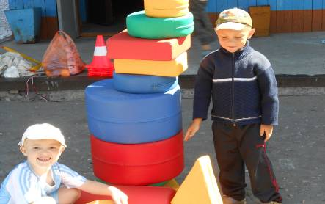

23 день
28июля 2012г.
План работы:
1.Азбука –Алтая.
2.Игровая программа «Школа безопасности»
3. Игры на свежем воздухе.

24 день
30 июля 2012г.
План работы:
1.Азбука- Алтая.
2.День спорта – Олимпиада 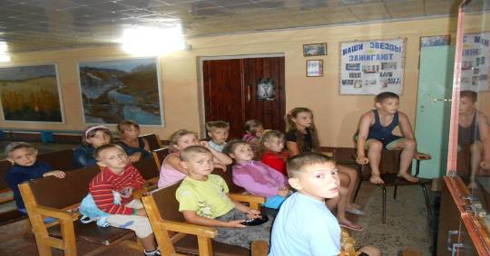

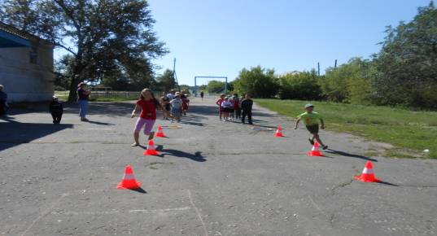.

25 день
31 июля 2012г.
План работы:
1.Азбука –Алтая. Проведение цикла познавательных занятий, на темы: «Моя Родина-Алтайский край!» , «Алтай-прошлое и настоящие»

2.Бал – маскарад. Закрытие сезона. 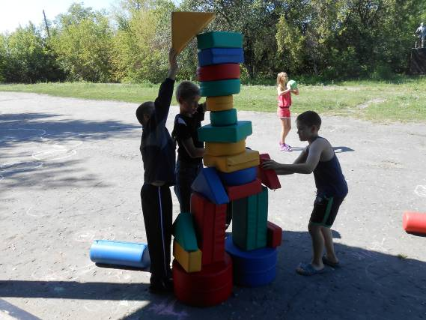

МКУК « КДЦ Администрации Плотниковского сельсовета»
658724 с. Луговое , ул. Центральная, д.5.

« 16» Августа 2012г.
С. Луговое

